Praca zdalna – 29.10.2021r

DYNIOWE ZABAWY
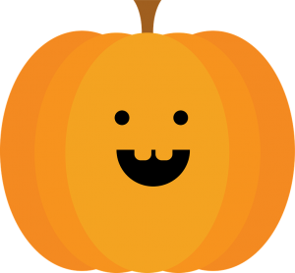

DYNIA PARZY
Nauka wierszyka na pamięć.
„Jak przyjemnie i wesoło
kiedy dynia krąży wkoło
Dynia tu, dynia tam,
dynia krąży tu i tam”.

SLALOM Z DYNIĄ
Przed zabawą należy przygotować tor przeszkód, który dzieci będą pokonywać tocząc przed sobą dynię

ILE JEST DYŃ?
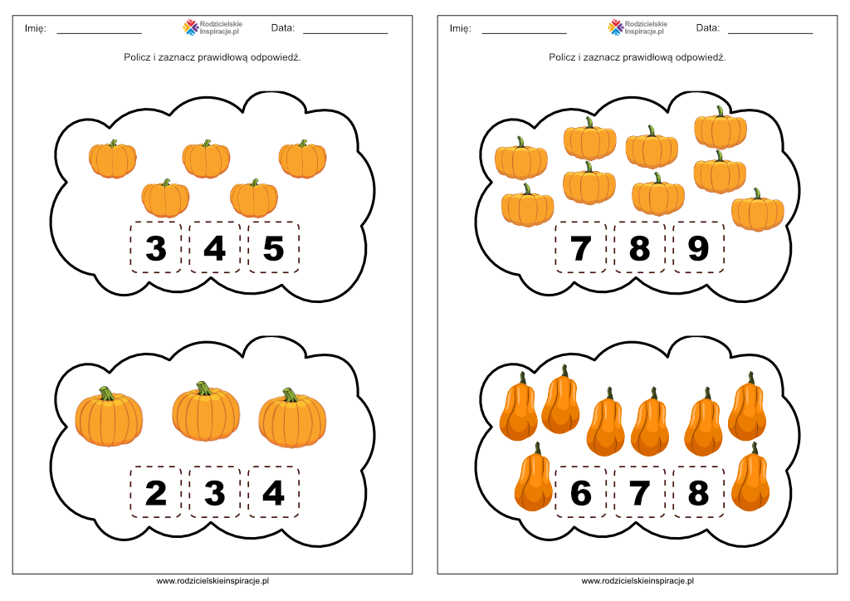
Policz dynie, które są w poszczególnych zbiorach, porównaj gdzie jest więcej, a gdzie mniej itd.

CO ZNAJDZIEMY W DYNI?
Wspólnie z rodzicami możecie wydrążyć dynię. Dzieci będą miały okazję zobaczyć co kryje w sobie dynia i co możemy z tym zrobić. Możecie wydobyte pestki rozłożyć na papierze i pozostawić do osuszenia.

JAK SMAKUJĄ PESTKI DYNI???
Degustacja pestek dyni.

BALONOWE DYNIE
Do tej pracy będziecie potrzebować balonów w kolorze pomarańczowym, czarnych flamastrów (najlepiej markerów), albo powycinane wcześniej oczy, buzie itd., klej, zieloną bibułę. Zadaniem dzieci jest nadmuchać balon (jeżeli nie potraficie poproście o pomoc rodziców), a następnie przedszkolaki ozdabiają swoją „balonową dynie” dorysowując lub przyklejając buzie, z zielonej bibuły można przygotować liście oraz ogonki, które przykleicie na górze

DYNIA
Praca plastyczna. Wyklej dynię dostępnymi materiałami – bibuła, papier kolorowy lub pomaluj farbami, kredkami.
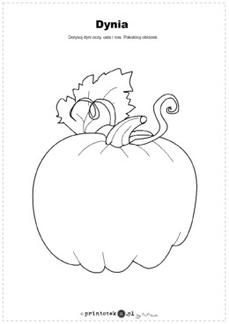

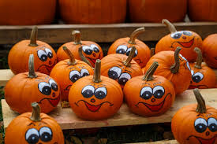
UDANEJ ZABAWY!!!

